- Տրված է բավիղի հատակագիծը։ Գտե՛ք ելքը՝ ներկելով բավիղի բոլոր փակուղինե
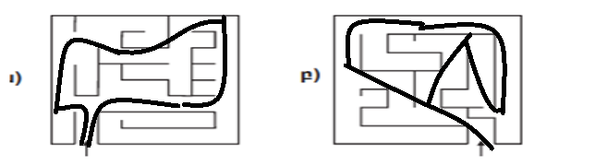
- Դուք բավիղում եք։ Գտե՛ք ելքը՝ օգտվելով բավիղից դուրս գալու հաշվեկանոնից։
- Գտե՛ք բավիղից դուրս գալու ճանապարհը
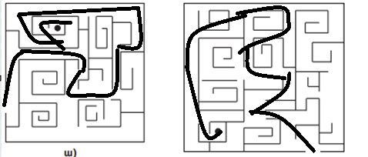
- AC հատվածի երկարությունը AB հատվածի երկարության 60 %-ն է (տե՛ս նկ. 49)։ Ինչի՞ է հավասար AB հատվածի երկարությունը, եթե CB հատվածի երկարությունը 4 սմ է։ 100-60=40 40:4=10
- A և B կետերի հեռավորությունը 390 կմ է։ Երկու ավտոմեքենաներ միաժամանակ դուրս են գալիս A կետից և շարժվում դեպի B կետը։ Հասնելով B կետը՝ նրանք անմիջապես վերադառնում են A կետը։ B կետից ի՞նչ հեռավորության վրա մեքենաները կհանդիպեն, եթե առաջին մեքենայի արագությունը 80 կմ/ժ է, իսկ երկրորդինը՝ 50 կմ/ժ։
50+80=130 390:130=3 80-50=30 30x3=90
- 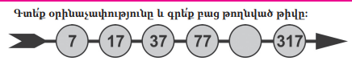157
- Գտե՛ք ուղղանկյան մակերեսը, եթե յուրաքանչյուր շրջանագծի շառավիղը 3 սմ է: 18x30=540
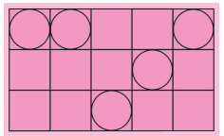

Գտե՛ք արտահայտության արժեքը.
- 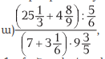
(25.1/3+4.8/9):5/6=29.11/9=272/9:5/6=272/9x6/5=1632/45
(7+3.1/6)=10.1/6x9.3/5=61/6x48/5=61 x 8/5=488/5
1632/45:488/5=1632/45x5/488=1632/9x1/488=1632/ 4392

